Firmung 2024/25

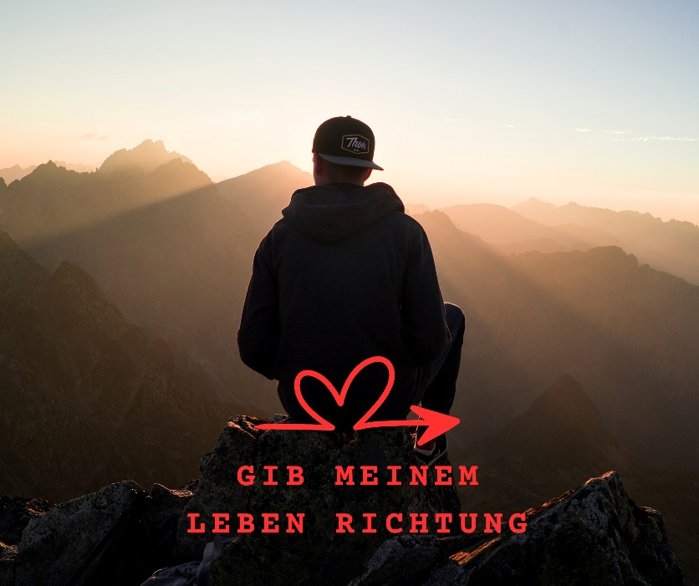

Das Sakrament der Firmung ist ein Geschenk. Es sagt vor allem:

Gott liebt dich! Du bist wertvoll und einmalig!

Für diese Zusage stellt Gott keine Bedingungen.

Die Vorbereitung auf diesem Weg hilft dir, dieses Geschenk anzunehmen, und die Firmung aus einem lebendigen Glauben heraus zu empfangen.

**Das Wort Firmung stammt vom lateinischen Verb "firmare" ab und heißt übersetzt "Stärkung".**

Sinn der Firmung ist die **Stärkung** der (jungen) Menschen durch den Heiligen Geist

***Lieber Firmling!***

Die **Firmung** wird am Freitag,

### den 13. Juni 2025 um 10:00 Uhr in der Pfarrkirche Längenfeld

gefeiert.

Als **Firmspender** kommt der Diözesan-Jugendseelsorger **P. Peter Rinderer**

### Für den Empfang dieses Heiligen Sakramentes kannst Du Dich persönlich im Widum Längenfeld an folgenden Tagen anmelden:

*Dienstag, 5. November um 14:30 Uhr (3 D) und*

*Dienstag, 5. November um 16:00 Uhr (3 F) und*

*Donnerstag, 7. November um 14:30 Uhr (3 E).*

### Mit einer kleinen gemeinsamen Vorstellungsrunde im Pfarrsaal.

### Bei der Anmeldung bitte mitbringen:

* ausgefüllte Anmeldung
* Kopie deines Taufscheines (wenn du nicht in deiner Wohnpfarre getauft wurdest)
* Kopie deiner Geburtsurkunde
* 20€ Unkostenbeitrag Firmvorbereitung (Emmausgang, Patennachmittag, Vorstellungsgottesdienst)

Solltest du Fragen haben, kannst du dich an Pfarrhelferin Natalie

Tel: 0676 8730 7589 wenden.

**Firmpass:**

Insgesamt sind 7 Felder zu bekleben. Wir bitten dich bei den 5 Pflichtterminen und bei einer freiwilligen Aktion mitzumachen.

Bei diesen Terminen bekommst du einen Aufkleber für deinen Firmpass. (Abholung bei Pfarrer Gregor oder Pfarrhelferin Natalie)

Der fertig geklebte Firmpass wird am Schluss in deine Firmmappe gegeben.

**Termine und Aktionen:**

**Pflichttermine:**

30.11.2024 Jugendmesse als Vorstellungsgottesdienst mit Pfarrer Gregor

01.02.2025 Jugendmesse mit Dekanatsjugendseelsorger Kidane

4/5/6.02.2025 Firmvorbereitungsnachmittag in der Pfarre

21.04.2025 Emmausgang mit anschl. Frühstück in Längenfeld

17.05.2025 Patennachmittag, ein gemeinsamer Spaziergang für dich und deine/n Paten/Patin. *Längenfeld – Brand – Längenfeld*

**Freiwillige Aktionen:**

12/2024 Aktion - Adventfenster mitgestalten

01/2025 Sternsingeraktion

2/3.05.2025 Kiloweise Menschlichkeit – Lebensmittelsammlung bei

Spar/MPreis

*Wir freuen uns, wenn du dabei bist mit uns gemeinsam den Weg*

*der Firmvorbereitung zu gehen und bereit bist das Hl. Sakrament zu empfangen.*

**Euer Pfarrer Gregor mit Team**

**Liebe Eltern!**

**Für eine gute Firmvorbereitung braucht es eure Unterstützung und Mithilfe.** Wir freuen uns darauf mit euch und euren Kindern gemeinsam ein Stück des Weges zu gehen.

Wir möchten gerne ein Elternteam zusammenstellen.

Dieses Team kümmert sich um Altarbild, Blumenschmuck, Fotograf, Anstecker und deren Finanzierung sowie Kirchenputz und Agape bei der Erstkommunion.

Wir laden Euch zum **Elternabend am Dienstag 19. November um 19.00 Uhr** im **Gemeindesaal Längenfeld** herzlich ein. An diesem Abend erklärt Silke Rymkuß, Fachreferentin Firmung von der Diözese Innsbruck, das Sakrament.

Weiters wird auch Organisatorisches besprochen.

**Liebe/r Pate/in!**

Das Patenamt ist etwas so Bekanntes, dass sich in vielen Gegenden so etwas wie ein Brauchtum rund um dieses Amt entwickelt hat. Traditionen können aber manchmal auch den Blick auf das Wesentliche verstellen. Es bedeutet vor allem: Ich bin gefragt als Mensch, als Begleiter, als Christ und nicht nur als Sponsor des Firmtages.

Ein junger Mensch will mich zum Paten / zur Patin. Vielleicht weil er unbewusst hofft oder spürt, bei mir zu finden, was er braucht, wonach er sucht. Und das ist viel mehr als ein Firmgeschenk oder einen Firmtag mit Essen und Ausflug zu finanzieren. Jemand, der sich Zeit nimmt, der zuhören kann, der Verständnis zeigt, bei dem man sich angenommen fühlt, das wünschen sich Firmlinge von ihren Paten.

Jugendliche brauchen Menschen, die zu ihnen stehen, die hinter ihnen stehen – nicht nur bei der Firmung. Dieses „hinter jemandem stehen“ ist wie ein Bild, ein Sinnbild des Patenamtes, nicht nur für ein paar Augenblicke in der Kirche, sondern auch für das weitere Leben.

Die Paten stehen bei der Firmung hinter dem Jugendlichen und legen ihm die rechte Hand auf die rechte Schulter. Nach der Firmung bleibt die*der Patin*Pate an der Seite des Gefirmten. Dadurch erinnern sie daran, dass auch Gott bei den Firmlingen bleibt. Die Patenschaft ist eine lebenslange Beziehung.

**Die jungen Menschen im Leben und im Glauben zu begleiten und zu bestärken ist euer Auftrag.**

Pfarrer Gregor mit Team